|  |  |  |  |
| --- | --- | --- | --- |
| **ФИЛИАЛ АКЦИОНЕРНОГО ОБЩЕСТВА**  **“ТАТМЕДИА”**  **“ЗАИНСК-ИНФОРМ”** | **C:\Users\Reklama\Desktop\1.png** | |  | | --- | | **Утвержден приказом**  **руководителя филиала**  **АО “ТАТМЕДИА”**  **“ЗАИНСК-ИНФОРМ”**  Действует с “1” октября 2024 г.  ________________/Исаков А.К./ | |

**ПРАЙС-ЛИСТ**

**НА ПУБЛИКАЦИЮ РЕКЛАМЫ,**

**ИНФОРМАЦИОННЫХ МАТЕРИАЛОВ, СОЦИАЛЬНОЙ РЕКЛАМЫ**

**В ГАЗЕТЕ**



**Тематика издания: Общественно-политическая**

**Язык: русский**

**Тираж:** **1 800**

**Регион распространения: г. Заинск, Заинский район**

**Способ распространения*:* подписка, розница**

**Формат издания: А3**

**Периодичность:** **1 раз в неделю (пятница)**

**Количество полос: 12 полос +** **8 полос Республиканский блок информации «События недели»**

**Цветность: цветная, черно-белая**

**Сайт: zainsk-inform.ru**

**Общая площадь 900 кв.см**

|  |  |  |
| --- | --- | --- |
| 1/2 полосы  450 кв.см. | | |
| 1/4 полосы  225 кв.см. | 1/8 полосы  112,5 кв.см. | |
| 1/16  полосы  56,25кв.см. |  |

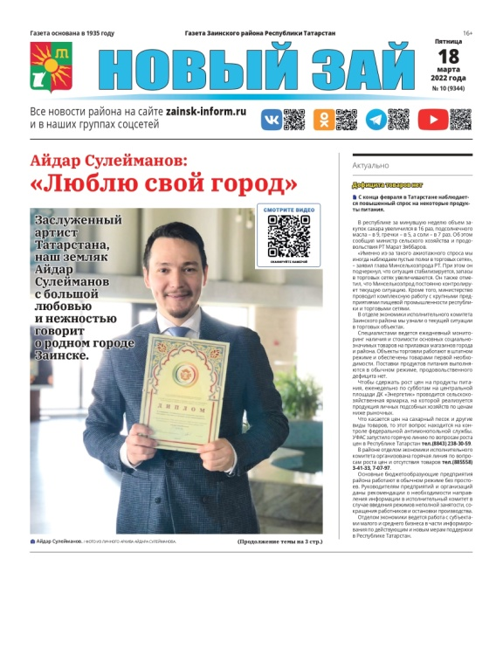

**Телефон рекламной службы:8(85558) 7-30-96, 7-47-47**

**e-mail: zai-tv@yandex.ru**

**423520, РТ, г. Заинск, ул. Т. Ялчыгола, д.9**

**ПРАЙС-ЛИСТ**

**НА ПУБЛИКАЦИЮ РЕКЛАМЫ,**

**ИНФОРМАЦИОННЫХ МАТЕРИАЛОВ, СОЦИАЛЬНОЙ РЕКЛАМЫ**

**в газете  для Юридических лиц**

|  |  |  |  |  |  |
| --- | --- | --- | --- | --- | --- |
| **УСЛУГИ** | **ПУБЛИКАЦИЯ** | | **УСЛОВИЯ** | | **СТОИМОСТЬ** |
| **Рекламная статья (рекламно-информационный материал), заказная статья (заметка, интервью, некролог)** | **Цветная полоса** | | **1 кв. см.** | | **55 руб.** |
| **Черно-белая полоса** | | **1 кв. см.** | | **45 руб.** |
| **Поздравление (готовый текст)** |  | |  | |  |
| **1 полоса** | |  | | **80 руб.** |
| **7 полоса** | | **1 кв.см.** | | **30 руб.** |
|  | **12 полоса** | |  | | **40 руб.** |
|  | **Черно-белая** | |  | | **20 руб.** |
| **Подготовка текста** |  | |  | | **+ 110 руб.** |
| **Соболезнование, благодарность**  **(текст заказчика)** | **Черно-белая полоса** | | **25 кв. см.** | | **1600 руб.** |
| **Официальные материалы Совета и исполкома, НПА, документы, подлежащие обязательной публикации согласно законодательству РФ** | **1 кв. см.** | | **черно-белая полоса** | | **60 руб.** |
| **Извещение земельных участков** | **1 кв. см.** | | **черно-белая полоса** | | **75 руб.** |
| **Объявление (обработка полей)** | **1 кв.см.** | | **черно-белая полоса** | | **70 руб.** |
| **Информационное объявление** | **1 кв.см.** | **черно-белая полоса** | | **60 руб.** | |

|  |  |  |
| --- | --- | --- |
| **Наценки** | **Позиционирование** | **+20% от суммы заказа** |
| **Срочность** | **+30% от суммы заказа** |
| **Услуги журналиста** | **+15% от суммы заказа** |
| **Услуги фотографа** | **+15% от суммы заказа** |

|  |  |  |
| --- | --- | --- |
| **Дополнительные услуги** | **Газета «Новый Зай» 1 шт.(розница)** | **30 руб.** |
| **Газета «Новый Зай» от 10 шт.(мелкий опт)** | **22 руб.** |
| **Предоставление архивных фотоснимков (1 шт.)** | **50 руб.** |
| **Изготовление макета** | **350 руб.** |
| **Внесение изменений в готовый макет** | **200 руб.** |
| **Заверенная копия опубликованного извещения** | **110руб.** |
| **Предоставление архивной газеты (1 шт.)** | **110 руб.** |

|  |  |  |
| --- | --- | --- |
| **Скидка**  **(От полной суммы заказа)** | **3-5 выходов** | **-5%** |
| **6-10 выходов** | **-10%** |
| **11-19 выходов** | **-15%** |
| **от 20 выходов** | **-20%** |
| ***Скидки действуют при единовременном заказе*** | |
| ***Агентское вознаграждение посредникам не предусмотрено*** | |

**Сроки предоставления информации в печать и размер шрифта:**

**.** Готовый рекламный и информационный материалы в текущий номер должны быть предоставлены заказчиком не позднее, чем за 3 рабочих дня до выхода газеты. В противном случае материал будет считаться срочным.

**.** Минимальный размер шрифта в рекламе 8 кегль (образец: 8 кегль)

**.** Допустимые электронные форматы модуля: jpeg, pnd

Цены могут быть изменены в соответствии с условиями договора.

**Телефон рекламной службы: 8 (85558) 7-30-96, 7-47-47**

**e-mail: zai-tv@yandex.ru**

**423520, РТ, г. Заинск, ул. Т. Ялчыгола, д.9**

|  |  |  |  |
| --- | --- | --- | --- |
| **ФИЛИАЛ АКЦИОНЕРНОГО ОБЩЕСТВА**  **“ТАТМЕДИА”**  **“ЗАИНСК-ИНФОРМ”** | **C:\Users\Reklama\Desktop\1.png** | |  | | --- | | **Утвержден приказом**  **руководителя филиала**  **АО “ТАТМЕДИА”**  **“ЗАИНСК-ИНФОРМ”**  Действует с “1” ноября 2024 г.  ________________/Исаков А.К./ | |

**ПРАЙС-ЛИСТ**

**НА ПУБЛИКАЦИЮ РЕКЛАМЫ,**

**ИНФОРМАЦИОННЫХ МАТЕРИАЛОВ, СОЦИАЛЬНОЙ РЕКЛАМЫ**

**В ГАЗЕТЕ**



**Тематика издания: Общественно-политическая**

**Язык: русский**

**Тираж:** **1 800**

**Регион распространения: г. Заинск, Заинский район**

**Способ распространения*:* подписка, розница**

**Формат издания: А3**

**Периодичность:** **1 раз в неделю (пятница)**

**Количество полос:** **12 полос + 8 полос Республиканский блок информации «События недели»**

**Цветность: цветная, черно-белая**

**Сайт: zainsk-inform.ru**

**Общая площадь 900 кв.см**

|  |  |  |
| --- | --- | --- |
| 1/2 полосы  450 кв.см. | | |
| 1/4 полосы  225 кв.см. | 1/8 полосы  112,5 кв.см. | |
| 1/16  полосы  56,25кв.см. |  |



**Телефон рекламной службы:8(85558) 7-30-96, 7-47-47**

**e-mail: zai-tv@yandex.ru**

**423520 РТ, г. Заинск, ул. Т.Ялчыгола, д.9**

**ПРАЙС-ЛИСТ**

**НА ПУБЛИКАЦИЮ РЕКЛАМЫ,**

**ИНФОРМАЦИОННЫХ МАТЕРИАЛОВ, СОЦИАЛЬНОЙ РЕКЛАМЫ**

**в газете  для Физических лиц**

|  |  |  |  |
| --- | --- | --- | --- |
| **УСЛУГИ** | **ПУБЛИКАЦИЯ** | **УСЛОВИЯ** | **СТОИМОСТЬ** |
| **Рекламная статья (рекламно-информационный материал), заказная статья (заметка, интервью, некролог)** | **цветная полоса** | **1 кв. см.** | **14 руб.** |
| **черно-белая полоса** | **1 кв. см.** | **12 руб.** |
| **Размещение поздравления(готовый текст)** | **7 полоса** | **за 1 кв. см.** | **14 руб.** |
| **Подготовка текста** |  |  | **+ 110 руб.** |
| **Соболезнование, благодарность**  **(текст заказчика)** | **черно-белая полоса** | **25 кв. см.** | **1 050 руб.** |
| **Информационное объявление** | **черно-белая полоса** | **за 1 кв.см.** | **50 руб.** |

|  |  |  |
| --- | --- | --- |
| **Наценки** | **Позиционирование** | **+20% от суммы заказа** |
| **Срочность** | **+30% от суммы заказа** |
| **Услуги журналиста** | **+15% от суммы заказа** |
| **Услуги фотографа** | **+15% от суммы заказа** |

|  |  |  |
| --- | --- | --- |
| **Дополнительные услуги** | **Газета «Новый Зай» 1 шт. (розница)** | **30 руб.** |
| **Газета «Новый Зай» от 10 шт. (мелкий опт)** | **22 руб.** |
| **Предоставление архивных фотоснимков (1 шт.)** | **30 руб.** |
| **Изготовление макета** | **350 руб.** |
| **Изготовление сложного макета** | **500 руб.** |
| **Внесение изменений в готовый макет** | **200 руб.** |
| **Заверенная копия опубликованного извещения** | **60 руб.** |
| **Предоставление архивной газеты (1 шт.)** | **110 руб.** |

|  |  |  |
| --- | --- | --- |
| **Скидка**  **(От полной суммы заказа)** | **3-5 выходов** | **- 5%** |
| **6-10 выходов** | **- 10%** |
| **11-19 выходов** | **- 15%** |
| **от 20 выходов** | **- 20%** |
| ***Скидки действуют при единовременном заказе*** | |
| ***Агентское вознаграждение посредникам не предусмотрено*** | |

**Сроки предоставления информации в печать и размер шрифта:**

**.** Готовый рекламный и информационный материалы в текущий номер должны быть предоставлены заказчиком не позднее, чем за 3 рабочих дня до выхода газеты. В противном случае материал будет считаться срочным.

**.** Минимальный размер шрифта в рекламе 8 кегль (образец: 8 кегль)

**.** Допустимые электронные форматы модуля: jpeg, pnd

Цены могут быть изменены в соответствии с условиями договора.

**Телефон рекламной службы: 8 (85558) 7-30-96, 7-47-47**

**e-mail: zai-tv@yandex.ru**

**423520, РТ, г. Заинск, ул. Т. Ялчыгола, д.9**